MANUAL DE GESTIÓ DE L’APLICACIÓ GIA
SIOAS

G146NRMI-562

Contingut
Presentació 2
Conceptes previs 2
Recomanacions generals 5
Accés a l’aplicació GIA 7
Gestió d’usuaris 9
Afegir persones usuàries 9
Eliminar persones usuàries 10
Establir permisos d’una persona usuària 11
Gestió d’accions 13
Pestanya Acció 16
Pestanya Temari: Definició d’actuacions 17
Pestanya Sessions: Manteniment de sessions 19
Pestanya Sessions: Generador de sessions 22
Pestanya Formadors: Definició de l’equip SIOAS 23
Pestanya Formadors: Fitxa/es del/s formador/s 25
Pestanya Formadors: Funcions i hores de l’equip SIOAS 26
Pestanya Sessions dels Formadors: Assignació de sessions de l’equip SIOAS .....27
Pestanya Sessions dels Formadors: Fitxa de seguiment de les accions de suport 30
Pestanya Sessions dels Formadors: Temporització mensual de les accions 32
Pestanya Alumnes: Afegir i treure participants 33
Pestanya Assistència Alumnes 35
Pestanya Alumnes: Generació de documentació 36
Pestanya Alumnes: Avaluació 39
Pestanya Alumnes: Tancament de l’acció (IFA) 40
Glossari de termes més usuals 43

Presentació
El següent document té com a objectiu explicar la gestió de les accions subvencionades per a la realització dels serveis integrals d’orientació, acompanyament i suport a la inserció de les persones amb discapacitat o trastorns de la salut mental mitjançant l’ús de l’aplicació web GIA (Gestió Integrada d’Accions).

Utilitzant aquesta eina es genera la documentació necessària per a la justificació de la subvenció.

Conceptes previs
Per tal d’entendre el funcionament de l’eina informàtica GIA, és fonamental una lectura prèvia del documents: Guia de seguiment d’execució dels serveis i Guia d’instruccions per a l’elaboració del compte justificatiu.

També és imprescindible conèixer els conceptes descrits al final d’aquest manual amb el títol “Glossari de termes més usuals”.

L’objectiu de l’eina GIA és d’entre altres, emetre una part de la documentació imprescindible per a la justificació de la subvenció.

A continuació es presenta un resum de tota la documentació que heu d’emetre a través de l’aplicació GIA i lliurar en el moment de la presentació del compte justificatiu.

Taula de documentació a presentar
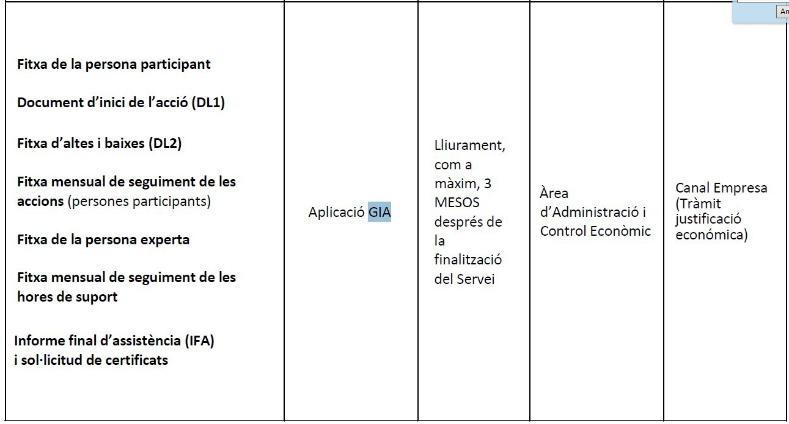

Aquesta documentació es pot generar a les següents pestanyes de l’aplicació:

Pestanya de GIA on es pot generar la documentació

- Fitxes de persones participants – Pestanya Alumnes: Botó Fitxa d’alumne
- DL1 (document d’inici de l’acció) – Pestanya Alumnes: Botó Tancar DL1
- DL2 (fitxa d’altes i baixes) – Pestanya Alumnes: Botó Emetre DL2
- Fitxa mensual de seguiment de les accions (persones participants) -– Pestanya Alumnes: Botó Fitxa mensual d’actuacions
- Fitxa de la persona experta (de totes les persones que formen part de l’equip del SIOAS) – Pestanya Formadors: Botó: Fitxa dels Formadors
- Fitxa mensual de seguiment de les hores de suport – Pestanya Sessions del Formador: Botó Fitxa de seguiment de les accions de suport
- Informe final d’assistència - Pestanya Alumnes: Botó: Informe Final d’assistència. Amb aquest informe es tanca l’acció

Per tal de poder generar la documentació, s’ha d’omplir l’aplicació amb les dades corresponents a l’ ACCIÓ atorgada. S’ha de tenir en compte que el GIA és un programa que serveix per a justificar altres subvencions de la Generalitat i per tant la nomenclatura utilitzada pot no correspondre totalment amb la de les subvencions SIOAS (per exemple, es fa servir la paraula Formador per esmentar les persones professionals del SIOAS, la paraula Alumne per a referir-se a les persones participants , etc.).

Abans d’entrar les dades, hi ha quatre conceptes clau que cal entendre i definir:

- QUÈ ES FA: Quines són les actuacions que es faran (per exemple: treball amb suport, tutories, formació en competències transversals, prospecció d’empreses, etc.). Per tal d’unificar criteris, s’han definit les actuacions que es poden incorporar. A la GUIA D’EXECUCIÓ es pot trobar tota la informació a l’apartat “Pestanya Temari: Definició d’actuacions”

- QUAN ES FA– És a dir, els dies i les hores exactes en les que es fan les actuacions i el tipus d’actuacions. Es pot trobar tota la informació a l’apartat “Pestanya Sessions: Manteniment de sessions”

- QUI HO FA: Amb quines persones membres de l’equip de professionals del SIOAS es duran a terme les actuacions (per exemple: preparadors laborals, coordinadors, prospectors, suport administratiu). Es pot trobar tota la informació a l’apartat “Pestanya Formadors: Definició de l’equip SIOAS”

- QUI HO REP: És a dir, les persones participants de les diferents actuacions. Es pot trobar tota la informació a l’apartat “Pestanya Alumnes: Afegir i treure participants”

Un cop s’han definit aquests conceptes, s’han de relacionar entre ells:

Sessió (Temari i Hores) <– >Professional que la fa <–> Alumnes que assisteixen

Fer això permet que el programa pugui calcular directament la informació necessària per treure la documentació justificativa. Per exemple:

- La Fitxa mensual d’actuacions (Fitxa mensual de seguiment de les persones participants) mostra totes les actuacions tant individuals com grupals que cada participant ha realitzat cada mes.
- La Fitxa mensual de seguiment de les hores de suport mostra el total d’hores que ha dedicat cada professional a cada tipus d’actuació

Manual Gestió GIA- SIOAS Pàgina 4

Recomanacions generals
Recomanacions d’ús general que s’han de tenir en compte per a tota l’aplicació.
  - El GIA només desa els canvis de la primera persona que accedeix a l’actuació. Això implica que si hi han dues usuàries treballant amb la mateixa acció, el sistema només guardarà els canvis de la primera persona que ha accedit i no s’enregistrarà la resta dels canvis, per tant...
IMPORTANT
- Les entitats s’han de coordinar amb les persones encarregades de la Secció de Programes de Foment de la Diversitat quan demanin canvis que impliquin accedir a les seves actuacions.

- Utilitzar el botó “Gravar Dades” per enviar els canvis al servidor sempre que s’hagin fet modificacions i tornar a entrar per comprovar que s’han enregistrat.

3. Anar guardant les diferents accions informades de mica en mica, per tal d’assegurar-vos que el sistema enregistra tota la informació.

4- És recomanable utilitzar el botó Sortir (opció No perdre els canvis), si no s’ha fet cap modificació de dades.

Recomanacions de l’ordre a seguir en la introducció de dades al GIA:

- Com a tota eina informàtica, el GIA té una part de gestió per a les persones usuàries on es defineix qui la pot utilitzar i els permisos que té. Aquesta part és la primera que s’ha de definir (Capítol: Gestió d’usuaris/es)
- Verificar/modificar les dades generals de l’acció (Capítol: Pestanya Acció)
- Introduir les actuacions (Capítol: “Pestanya Temari: Definició d’actuacions”)
- Introduir l’equip de professionals inicialment i sempre que hi hagi canvis (“Pestanya Formadors: Definició de l’equip SIOAS”)
- Informar les sessions a mida que es van fent (Pestanya Sessions: Manteniment de sessions)
- Introduir les persones participants, prèviament validades al document fitxa de selecció de les persones participants (Pestanya Alumnes: Afegir i eliminar participants.
- Informar i introduir les sessions de les persones participants i personal adscrit al SIOAS (Pestanya Sessions dels Formadors: Assignació de sessions de l’equip SIOAS, Pestanya Assistència Alumnes)

Encara que la documentació es presenta un cop finalitzades les actuacions amb el compte justificatiu, quan s’ha tancat l’IFA (Informe Final d’Assistència), es recomana:

  - Generar el document DL1 el més aviat possible (mínim 5 participants). És obligatori l’acompliment del 50% de les persones participants en situació DONO al llarg dels primers quinze dies hàbils de l’actuació.
  - Generar documents DL2 per cada canvi informat (noves altes o baixes de les persones participants).

Manual Gestió GIA- SIOAS Pàgina 5

  - Generar, imprimir i passar a signatura regularment els documents a les persones participants per evitar que abandonin el servei sense signar la documentació acreditativa de la seva participació.

  - Abans de donar de baixa una persona participant o professional cal comprovar que s’ha generat tota la documentació justificativa, un cop eliminada no es podrà emetre cap documentació.

Manual Gestió GIA- SIOAS Pàgina 6

Accés a l’aplicació GIA
Els recursos tècnics necessaris per a la connexió a la xarxa telemàtica per a la gestió del Servei a l’aplicació Gestió Integrada d'Accions (GIA) són:

- Navegador web modern (Explorer, Firefox, Chrome, Safari, etc.).
- Darrera versió de la màquina virtual de Java (http://www.java.com/es/download/testjava.jsp).
- Lector PDF (Adobe Reader).
- Accés als següents ports TCP: 80(HTTP), 443(HTTPS i TOMCAT).
- Sistema operatiu Windows.

L’adreça d’accés és la següent:

https://gia.oficinadetreball.gencat.cat/

Les persones usuàries de l’eina Gestió Integrada d’Accions (GIA) han d’accedir-hi mitjançant certificat digital, idCat Mòbil o GICAR.. La persona representant legal de l’entitat, ha de donar, per cada convocatòria, els permisos pertinents, per tal que les persones assignades per a la gestió del GIA, pugui accedir i informar les activitats de l’acció subvencionada. Aquesta operació s’haurà de fer cada convocatòria nova.

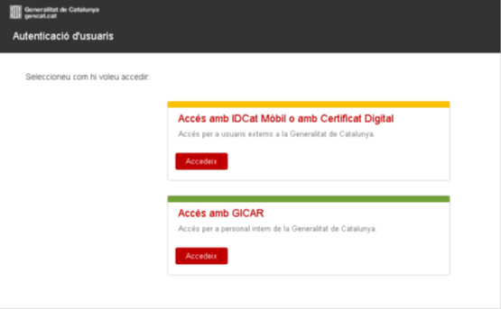

A continuació es mostra la primera imatge que apareix en l’aplicació un cop introduïdes les dades d’accés de la persona representant legal de l’entitat.

Manual Gestió GIA- SIOAS Pàgina 7

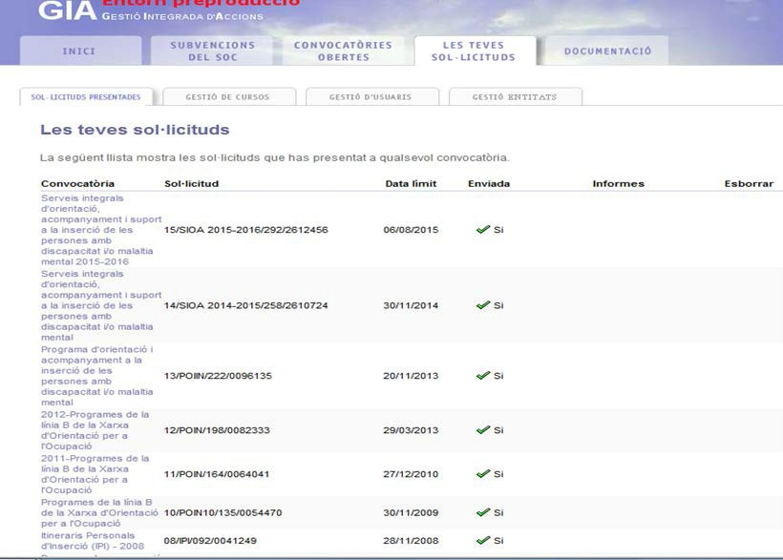

Gestió d’usuaris

Afegir persones usuàries

Per tal d’afegir nous usuaris hem de clicar la pestanya “Gestió d’usuaris”.(Usuari /usuària en sentit informàtic, es a dir qualsevol persona que utilitzi l’aplicació GIA).
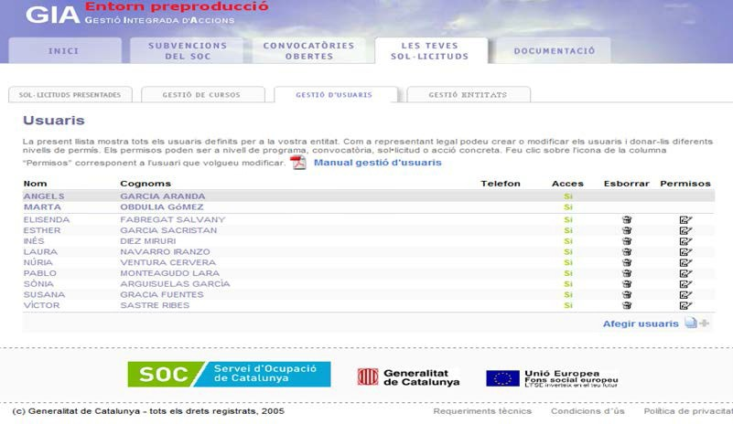

Un cop dins del contingut de la pestanya de “Gestió d’usuaris” accionarem la funció ” Afegir usuaris”, situat a la part inferior dreta de la pantalla.

Apareix la pantalla on introduir les dades obligatòries de la persona usuària que utilitzarà el GIA.
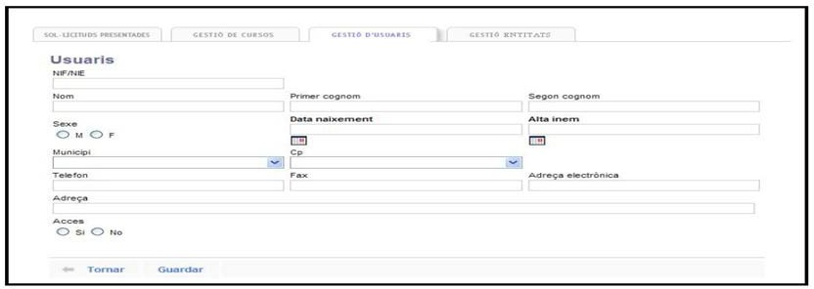

La informació bàsica i obligatòria per afegir una nova persona usuària és el NIF/NIE, nom, i cognoms i adreça electrònica.
Un cop completades les dades bàsiques, heu de gravar-les polsant el botó “Guardar”.

Eliminar persones usuàries
Per eliminar un usuari només s’ha de fer clic a la icona de la paperera que té al seu costat. Al clicar aquesta icona el sistema demanarà una confirmació per esborrar l’usuari. Es recomanable que procediu a esborrar o anul·lar els permisos de les persones que no gestionen en l’actualitat l’aplicació o no treballin a l’entitat.

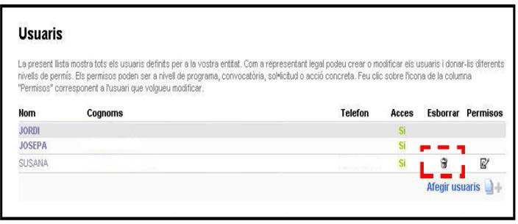

Establir permisos d’una persona usuària

Després de clicar “Guardar” tornareu a la pantalla inicial amb la funció “Tornar”, veureu el nom de la persona introduïda i seleccionareu la icona corresponent de la columna de permisos a la dreta.

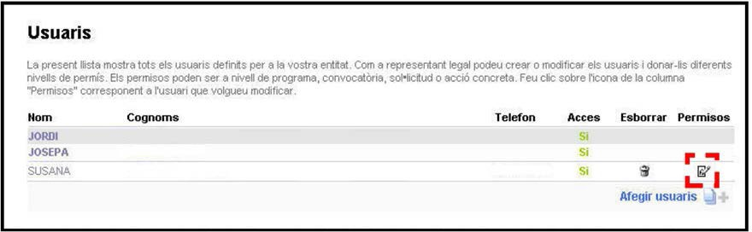

Al polsar el botó de “Permisos” sortirà la següent pantalla i per finalitzar l’acció haureu de clicar el botó “Permisos a nivell convocatòria”.

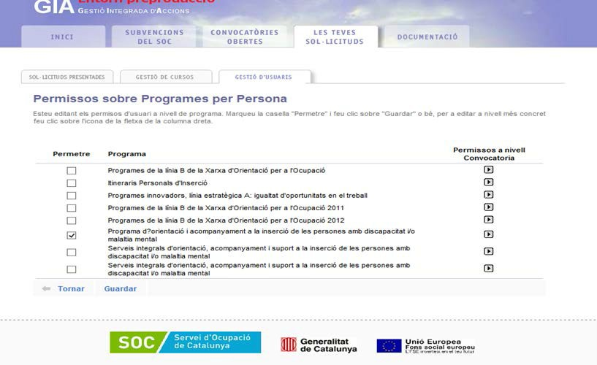
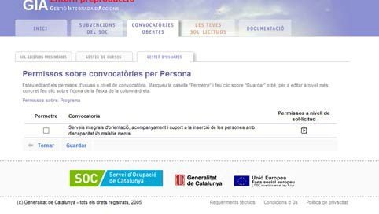

A continuació heu de clicar el botó “Permetre”: I per finalitzar l’autorització haureu de seleccionar l’opció “Guardar”.

Gestió d’accions
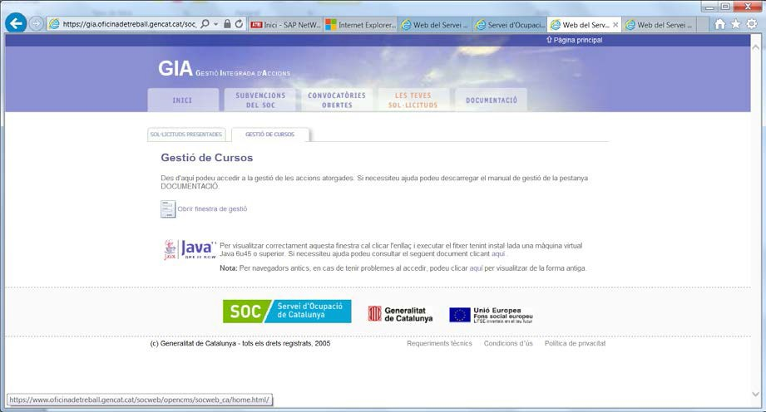
a
Un cop introduïdes les claus d’accés, dins la pestanya “Les teves sol·licituds” trobareu un pestanya anomenada “gestió de cursos”.

Al clicar “Obrir finestra de gestió” es visualitza la pantalla de selecció de convocatòria de la qual vol gestionar-se les accions. Aquesta permet fer una cerca per 3 criteris (per exemple, es pot posar com el nom de convocatòria i l’any).

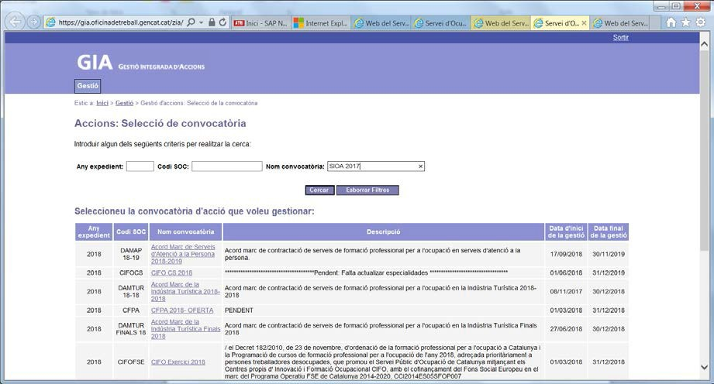
SIOA 2021

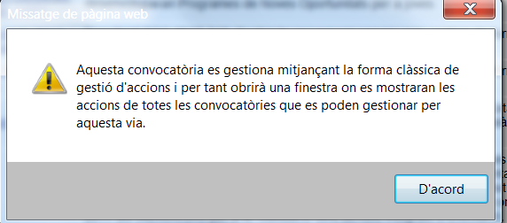
Cercar un cop seleccionada la convocatòria desitjada apareix el següent missatge d’avís:

Clicar d’acord i apareix la següent pantalla:
Clicar obre

En el moment de seleccionar la convocatòria apareixerà la pantalla que us llista les convocatòries, sol·licituds i accions per les que heu rebut un atorgament.
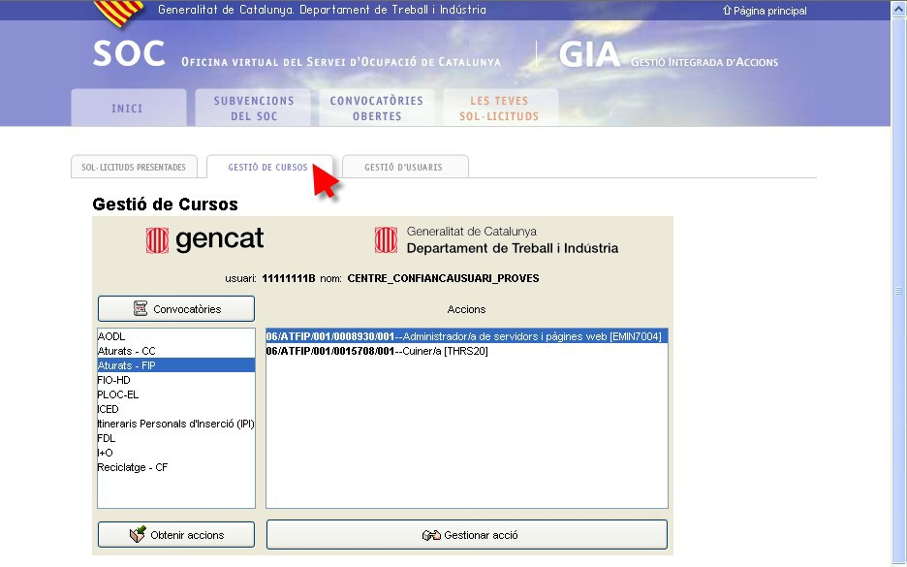
1
4
2
3
5

Si feu clic sobre el botó “Convocatòries” recuperareu totes les convocatòries amb atorgaments. Per cada convocatòria el botó “Obtenir accions” llistarà les accions, i si feu clic sobre una acció i després el botó “Gestionar acció” us apareixerà la pantalla de gestió del curs (acció):

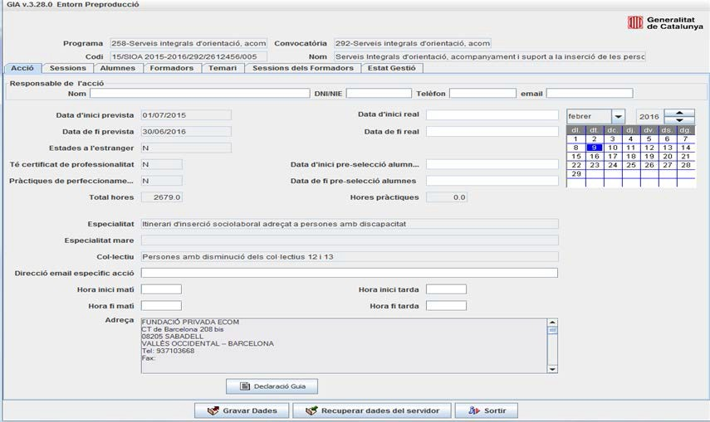
Gravar al sistema totes les
dades que heu modificat
Ometre els canvis realitzats i recuperar les últimes dades del servidor
Pestanyes de detall de l’acció
Utilitzeu les pestanyes per gestionar els diferents aspectes de l’acció

- Acció: Dades relacionades amb l’actuació i emissió de documents corresponents.
- Sessions: Llistat de les sessions de la que consta l’actuació.
- Alumnes: Llista de persones participants de l’actuació i emissió de documents corresponents.
- Formadors: Llistat de persones preparadores laborals, prospectores, alfabetitzadores informàtica, formadores de tecnicoprofessional, coordinadores i suport administratiu.
- Temari: Totes les actuacions (sessions directes i de suport de l’itinerari, les sessions de l’alfabetització informàtica i formació tecnicoprofessional si s’escau).
- Assistència alumnes: per enregistrar l’assistència de les persones participants a les diferents sessions.
- Sessions dels formadors: per enregistrar quines sessions realitza cada persona de l’equip.
- Estat gestió: informa en quin estat està la gestió del curs/acció (DL1 obert, DL1 tancat, curs/acció/actuació tancada) i la data de tancament de l’acció).
IMPORTANT
- Per poder utilitzar les funcionalitats de la resta de pestanyes cal que s’entrin les dades de l’acció.
- Utilitzar el botó “Gravar Dades” per enviar els canvis al servidor i tornar a entrar per comprovar que s’han fet els canvis

Pestanya Acció

Cal que informeu de les dates d’inici i fi reals de l’actuació que heu informat en la Fitxa GIA.

Per establir les dates d’inici i fi reals de l’acció feu clic sobre el calendari i posteriorment el camp que voleu omplir. Els camps de color gris son dades bloquejades que no podeu modificar.
2. Fer clic per enregistrar la data seleccionada. Repetir operació per seleccionar data de fi real. IMPORTANT: Les dates d’inici i fi real han de ser un dia hàbil.
1. Seleccionar dia i any .

En aquesta pantalla es poden consultar les dades generals de l’acció i s’han d’omplir les següents dades:
- Núm. DNI nom i cognoms de la persona responsable.
- Telèfon i correu electrònic de la persona responsable
- Dates d’inici i fi real: heu de marcar la data sobre el calendari i posteriorment el camp que vulgueu omplir (data d’inici o de fi real). HAN DE SER DIES HÀBILS!
- Horaris d’inici i fi del matí i de la tarda

Els camps de color gris són dades bloquejades que no podreu modificar.
Utilitzar el botó “Gravar Dades” si es vol que els canvis introduïts quedin enregistrats.

Pestanya Temari: Definició d’actuacions

En la pantalla de Temari es poden definir totes les actuacions directes i de suport de l’itinerari, les actuacions de la formació alfabetització informàtica i tècnicoprofessional si s’escau.

Les hores de pràctiques no laborals en empreses (autoritzades i regulades pels convenis de col•laboració per pràctiques no laborals en empreses) no s’han d’informar a l’aplicació GIA però si que es poden informar les hores dedicades a tutories de seguiment derivades de les pràctiques.

Per tal d’unificar criteris, la GUIA D’EXECUCIÓ defineix les actuacions que es poden incorporar a la pestanya anomenada “Temari”:

TAULA - Descripció Temari
Context laboral.
Identificació de competències de base i transversals.
Motivacions i interessos.
Mercat de treball i ocupacions.
Canals de recerca de feina.
Eines de recerca de feina.
Procés de selecció.
Autoocupació.
Formació en competències bàsiques / instrumentals
Formació en alfabetització informàtica/ Gestió documental alfabetització informàtica.
Formació en competències transversals
Programació, suport i seguiment de pràctiques professionals
Formació tecnicoprofessional/Gestió documental formació tecnicoprofessional.
Seguiment posterior a la inserció
Treball amb suport
Tutories (inicials, de seguiment i de tancament)
Preparació, seguiment i avaluació
Coordinació interna
Coordinació externa
Suport administratiu
Prospecció d’empreses/ Gestió documental prospecció d’empreses.

La pestanya temari apareix buida, un cop introduïu una actuació del temari veureu que es va enregistrant en ordre.

En el cas de la formació tecnicoprofessional, l’entitat haurà d’indicar el nom de l’especialitat formativa atorgada si s’escau.

A continuació es mostra la pantalla per introduir les actuacions al Temari:

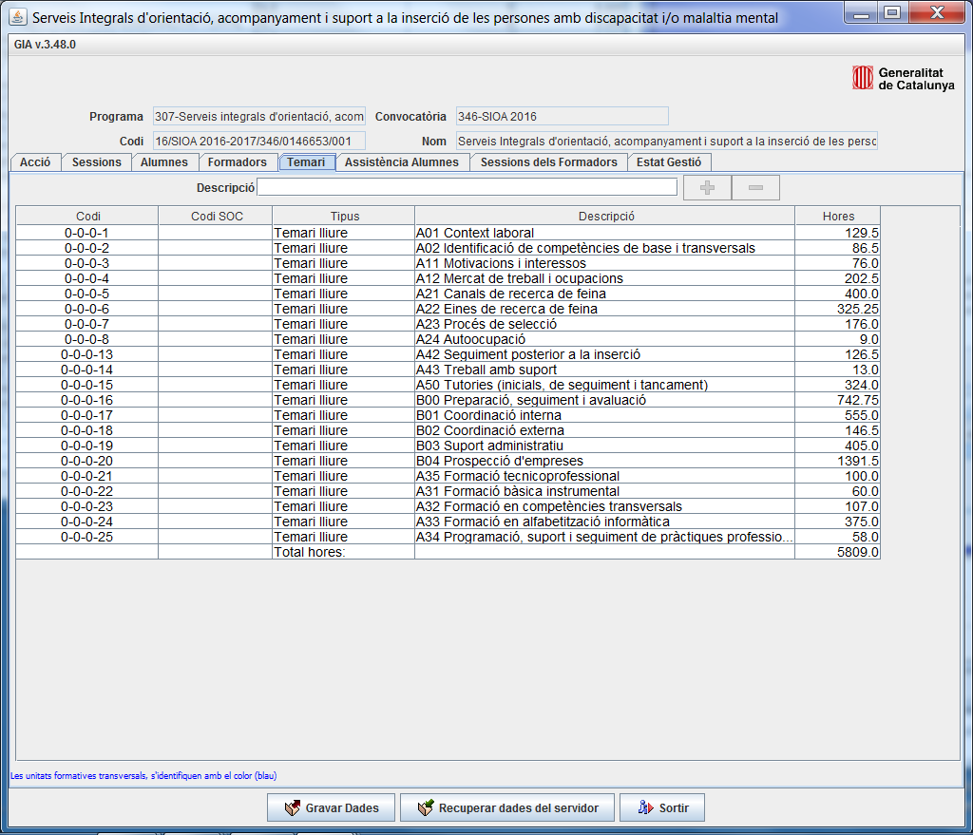
Suma
automàtica Total d’hores finals del servei.
Cal informar el nom de l’ especialitat
Botons per afegir (+) i eliminar (-) una actuació
Introduir la descripció (segons GUIA EXECUCIÓ)

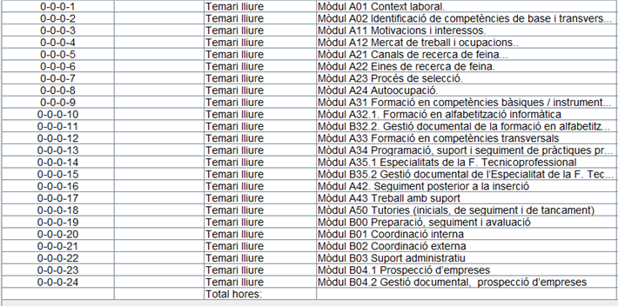

Informar el nom de cadascuna de les especialitats formatives atorgades.

Per afegir una actuació únicament s’ha d’introduir la descripció (segons la TAULA - Descripció Temari descrita anteriorment + especialitat de la formació tecnicoprofessional si s’escau).

Inicialment, les hores associades a aquesta actuació mostren valor ‘0’ i aquest valor es va incrementant a mida que es van definit sessions que siguin d’aquest tipus d’actuació (veure apartat “Pestanya sessions” per a més informació).

Quan s’acaba l’acció, la suma total d’hores al Temari ha de coincidir amb el total d’hores atorgades (hores mínimes informades a la fitxa GIA de tot el personal membre del SIOAS de l’any de la convocatòria).

Es pot eliminar una actuació sempre que no tingui cap sessió assignada.

Pestanya Sessions: Manteniment de sessions

Les actuacions creades des de la pestanya “Temari” apareixeran en el desplegable per poder crear sessions d’ aquest tipus.

Per definir una sessió s’ha d’introduir:
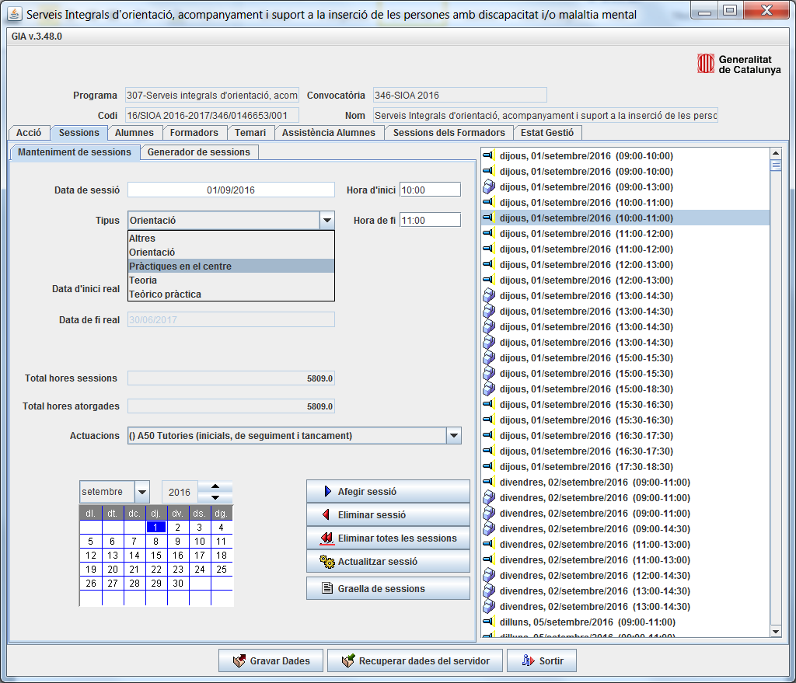
la data i horari de la sessió, el tipus de sessió (1) , i el tipus d’actuació (2)

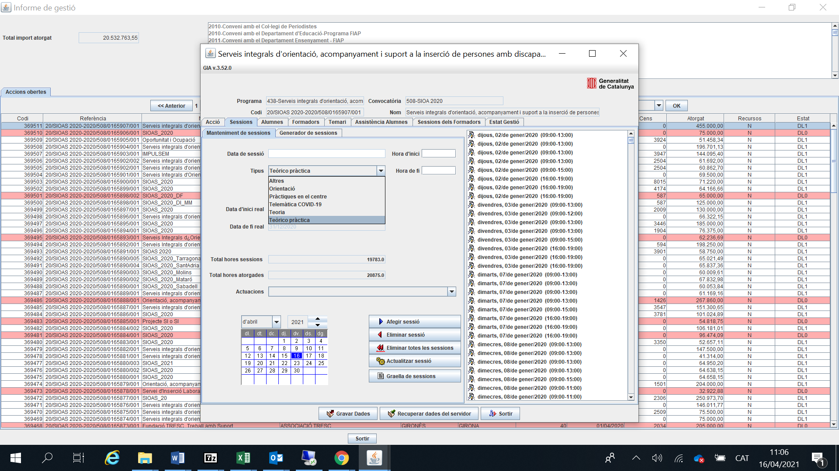

Llistat de sessions

Quan s’han introduït totes les dades de la sessió cal fer clic sobre el botó “afegir sessió” i aquesta sessió apareix a la finestra de la dreta (Llistat de sessions)

- Els tipus de sessions són: Orientació, Pràctiques en el centre, Teoria, Teòric-pràctica, Altres i telemàtica COVID-19 en el cas que de sessions desenvolupades de forma virtual o de teletreball.
- Els tipus d’actuacions són els descrits anteriorment a la TAULA - Descripció Temari

A continuació es presenta una taula que relaciona cada actuació amb els tipus d’actuacions sessions que se li poden assignar:

Actuació / Mòdul Formatiu Temari | Tipus de sessió
Mòdul A01 Context laboral. | Teòrica, Teòric-pràctica, Telemàtica Covid-19
Mòdul A02 Identificació de competències de base i transversals. | Orientació, Telemàtica Covid-19
Mòdul A11 Motivacions i interessos. | Orientació, Telemàtica Covid-19
Mòdul A12 Mercat de treball i ocupacions. | Teòrica, Teòric-pràctica, Telemàtica Covid-19
Mòdul A21 Canals de recerca de feina. | Teòrica, Teòric-pràctica, Pràctiques en el  Centre, Telemàtica Covid-19
Mòdul A22 Eines de recerca de feina. | Teòrica, Teòric-pràctica, Telemàtica Covid-19
Mòdul A23 Procés de selecció. | Teòrica, Teòric-pràctica, Pràctiques en el  Centre, Telemàtica Covid-19
Mòdul A24 Autoocupació. | Teòrica, Teòric-pràctica, Pràctiques en el  Centre, Telemàtica Covid-19
Mòdul A31 Formació en competències bàsiques / instrumentals | Ocupació, Teòric-pràctica
Mòdul A32.1. Formació en alfabetització informàtica | Teòrica, Teòric-pràctica, Pràctiques en el  Centre, Telemàtica Covid-19
Mòdul B32.2. Gestió documental de la formació en alfabetització informàtica | Altres, Telemàtica Covid-19
Mòdul A33 Formació en competències transversals | Teòrica, Teòric-pràctica, Pràctiques en el  Centre, Telemàtica Covid-19
Mòdul A34 Programació, suport i seguiment de pràctiques professionals. | Altres, Telemàtica Covid-19
Mòdul A35.1 Especialitat/especialitats de la formació tecnicoprofessional | Teòrica, Teòric-pràctica, Pràctiques en el  Centre, Telemàtica Covid-19
Mòdul B35.2 Gestió documental de l’Especialitat/especialitats de la formació tecnicoprofessional | Altres, Telemàtica Covid-19
Mòdul Módul A42. Seguiment posterior a la inserció | Orientació, Telemàtica Covid-19
Mòdul A43 Treball amb suport | Orientació, Telemàtica Covid-19
Mòdul A50 Tutories (inicials, de seguiment i de tancament) | Orientació, Telemàtica Covid-19
Mòdul B00 Preparació, seguiment i avaluació | Altres, Telemàtica Covid-19
Mòdul B01 Coordinació interna | Altres, Telemàtica Covid-19
Mòdul B02 Coordinació externa | Altres, Telemàtica Covid-19
Mòdul B03 Suport administratiu | Altres, Telemàtica Covid-19
Mòdul B04.1 Prospecció d’empreses | Altres Telemàtica Covid-19
Mòdul B04.2 Gestió documental prospecció d’empreses | Altres Telemàtica Covid-19

El botó “Graella de sessions” genera un document per recollir les signatures d’assistència de l’alumnat. Aquesta opció és exclusivament per accions formatives en format “curs de formació ocupacional”.

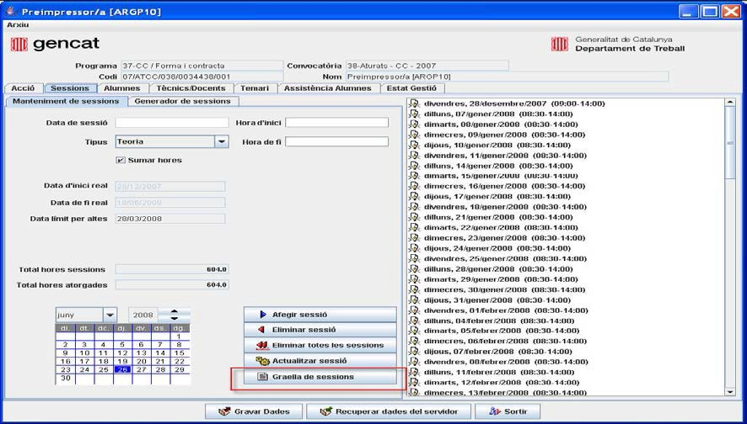
Botó “Graella de sessions”

Pestanya Sessions: Generador de sessions

És útil en cas que s’hagin de definir sessions repetitives.

S’ha de definir una sessió de la forma explicada al capítol anterior i fer clic sobre el botó “Generar sessions”.

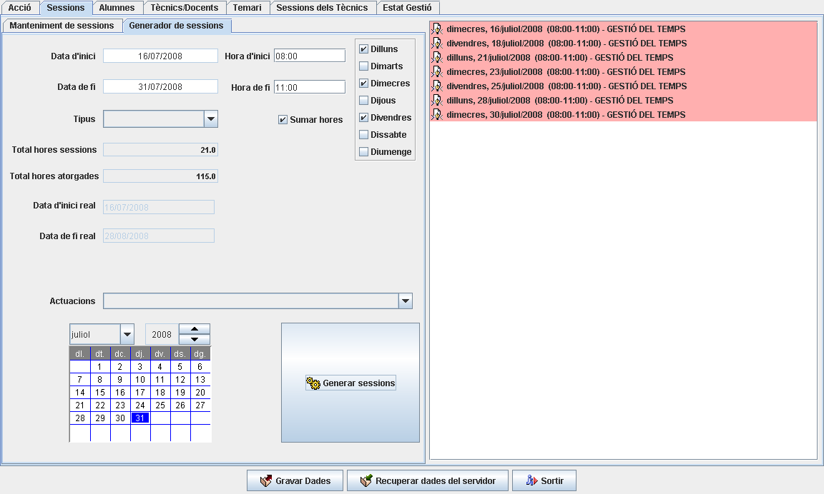
La llista continua amb les sessions des de la data d’inici a la de fi.
Generador automàtic de sessions

El GIA no distingeix dies festius i, per tant, s’han d’esborrar les sessions que s’han anat generant (p. ex. Dies festius, ponts, vacances etc.).

Pestanya Formadors: Definició de l’equip SIOAS

Des d’aquesta pestanya es gestionen les persones membres de l’equip que realitzen les sessions de tot l’itinerari. Inclou tots els tipus de professionals (Preparador/a Laboral, Coordinador/a, Alfabetitzador/a, Suport Administratiu, Prospector/a, Formador/a Tècnic- professional)

Es poden afegir, eliminar i editar les dades bàsiques i del currículum del professional que estigui seleccionat.

Un cop tancat el DL1 es poden informar les persones de l’equip del SIOAS que s’han incorporat posteriorment a la data d’inici de l’actuació.

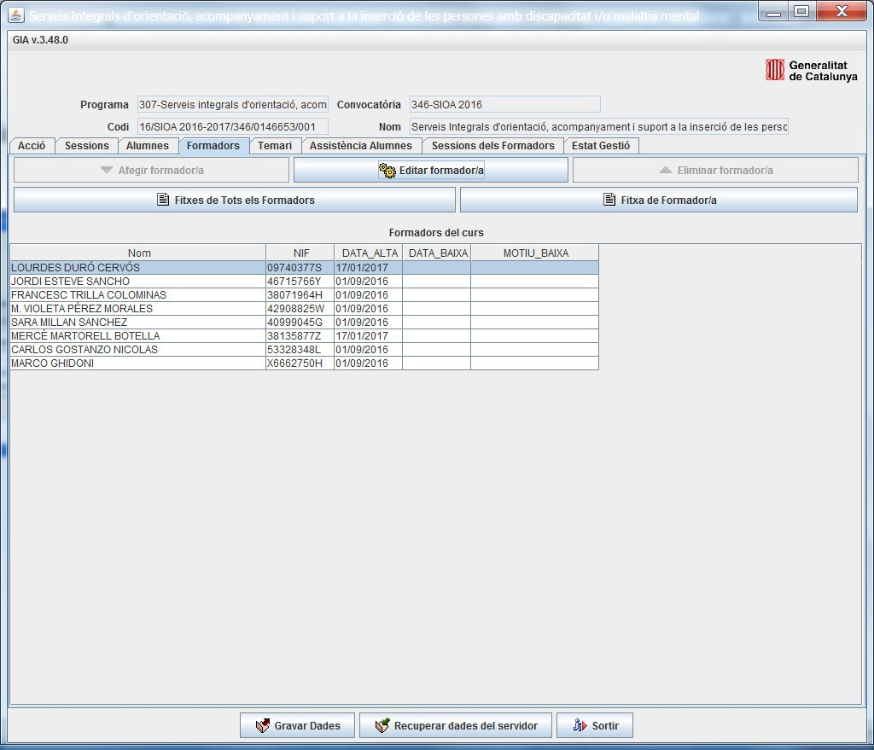
Per afegir un/a professional, fer clic al botó corresponent: “Afegir formador/a”

Per modificar les dades d’un/a professional informada cal, seleccionar i posteriorment editar formador/a.

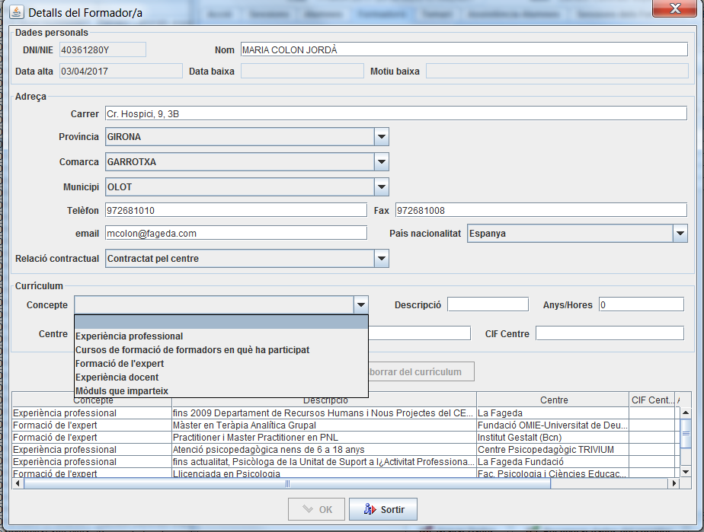
Veureu la següent pantalla de Detalls del formador/a. S’han d’introduir les següents dades:
DNI/NIE Nom Data alta i/o baixa (1) Adreça Concepte Anys/Hores

(1) IMPORTANT: Les dates d’alta/baixa han de coincidir amb les dates que consten en el document d’inici o en altres comunicacions posteriors si s’escau

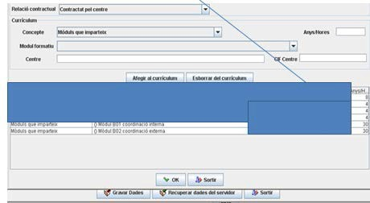




Per a cada Concepte, s’ha de fer clic al botó ‘Afegir al Currículum’

Pestanya Formadors: Fitxa/es del/s formador/s

Dins d’aquesta pestanya es poden obtenir les “Fitxes de la persona experta” dels diferents professionals que es demana com a documentació per la justificació.

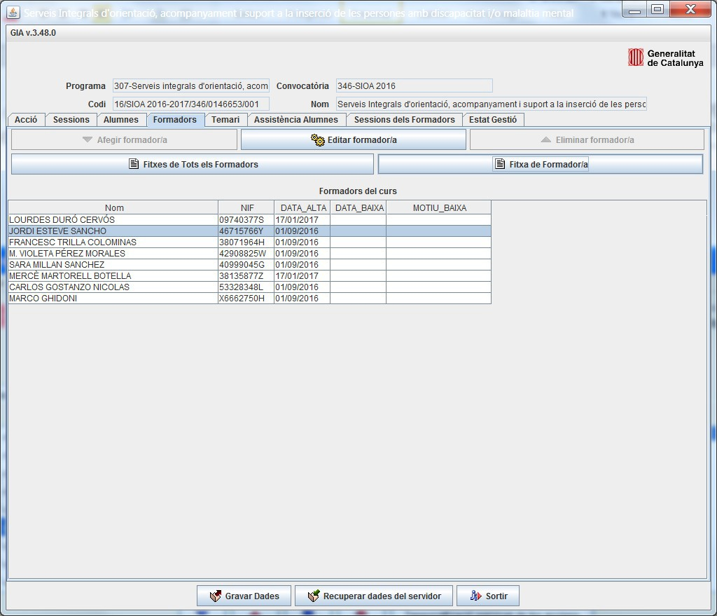
Es pot fer individualment, seleccionant un professional i prement el botó: Fitxa formador

També es pot treure de cop la Fitxa de tots els formadors

Abans d’esborrar un professional cal comprovar que s’ha generat tota la seva documentació justificativa fins a aquest punt (sinó no la podreu recuperar).

Pestanya Formadors: Funcions i hores de l’equip SIOAS

Un cop s’ha entrat la part curricular (formació, cursos i experiència) del professional, s’ha d’informar al GIA quines funcions realitza i quantes hores dedica.

Això es fa escollint el Concepte: ‘Mòduls que imparteix’ i obrint la fletxa Mòdul Formatiu
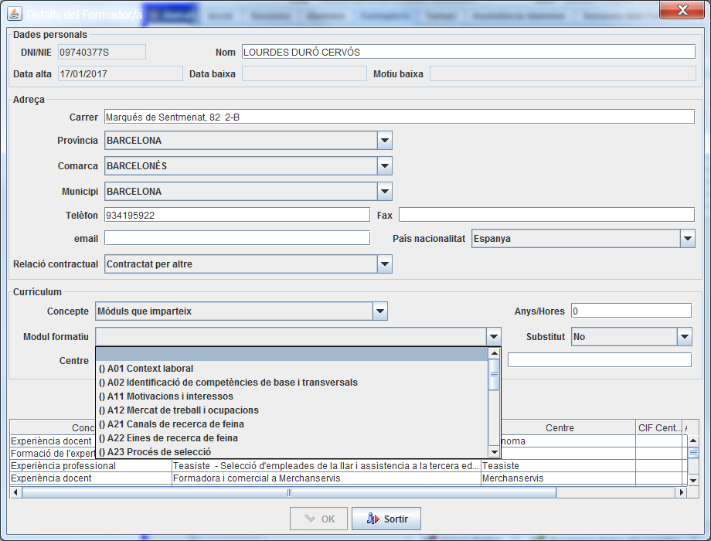

IMPORTANT

- Les persones que formen part de l’equip del SIOAS han de desenvolupar les funcions que consten en el document d’inici o en altres comunicacions posteriors si s’escau
- Per saber el nombre d’hores que un professional ha dedicat a un mòdul es pot imprimir la fitxa de seguiment (veure apartat “Pestanya Sessions dels Formadors: Fitxa de seguiment de les accions de suport”)
- La suma individual d’hores de tots els mòduls assignats de totes les persones que formen part de l’equip SIOAS ha de coincidir amb el total d’hores atorgades i per tant amb la suma total d’hores informades en la fitxa GIA.
- Els tipus de mòduls que pot impartir cada professional es relaciona a la taula següent

Taula que relaciona les actuacions/mòduls que pot impartir cada tipus de professional:

Actuació / Mòdul Formatiu Temari | Persona que pot desenvolupar
Mòdul A01 Context laboral. | Preparador/a
Mòdul A02 Identificació de competències de base i transversals. | Preparador/a
Mòdul A11 Motivacions i interessos. | Preparador/a
Mòdul A12 Mercat de treball i ocupacions. | Preparador/a
Mòdul A21 Canals de recerca de feina. | Preparador/a
Mòdul A22 Eines de recerca de feina. | Preparador/a
Mòdul A23 Procés de selecció. | Preparador/a
Mòdul A24 Autoocupació. | Preparador/a
Mòdul A31 Formació en competències bàsiques / instrumentals | Preparador/a
Mòdul A32.1. Formació en alfabetització informàtica | Formador/a alfabetització informàtica
Mòdul B32.2. Gestió documental de la formació en alfabetització informàtica | Formador/a alfabetització informàtica
Mòdul A33 Formació en competències transversals | Preparador/a
Mòdul A34 Programació, suport i seguiment de pràctiques professionals. | Preparador/a
Mòdul A35.1 Especialitat/especialitats de la formació tecnicoprofessional | Formador/a tecnicoprofessional
Mòdul B35.2 Gestió documental de l’Especialitat/especialitats de la formació tecnicoprofessional | Formador/a tecnicoprofessional
Mòdul Mòdul A42. Seguiment posterior a la inserció | Preparador/a
Mòdul A43 Treball amb suport | Preparador/a
Mòdul A50 Tutories (inicials, de seguiment i de tancament) | Preparador/a
Mòdul B00 Preparació, seguiment i avaluació | Preparador/a, coordinador/a, suport Administratiu
Mòdul B01 Coordinació interna | Preparador/a, coordinador/a, suport Administratiu
Mòdul B02 Coordinació externa | Preparador/a, coordinador/a, suport Administratiu
Mòdul B03 Suport administratiu | Preparador/a, coordinador/a, suport Administratiu
Mòdul B04.1 Prospecció d’empreses | Prospector/a
Mòdul B04.2 Gestió documental prospecció d’empreses | Prospector/a

Pestanya Sessions dels Formadors: Assignació de sessions de l’equip SIOAS

Permet enregistrar quina persona tècnica s’assigna a una sessió. I. Per assignar s’ha de seleccionar:
Una sessió Una persona de l’equip SIOAS
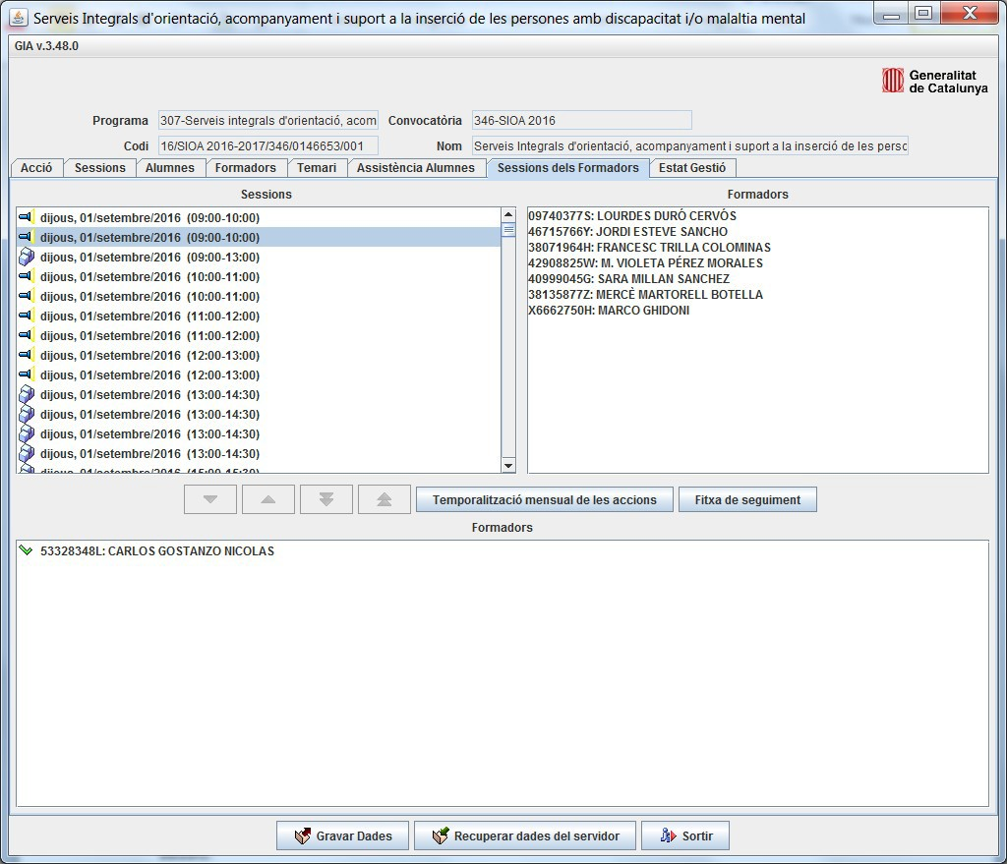
I després fer clic al Botó
-> La persona seleccionada passa a la finestra inferior

El botó de doble fletxa afegeix de cop totes les persones tècniques a la sessió seleccionada.

- Per desfer l’assignació:

Fer clic sobre els botons amb les fletxes invertides en vermell (un a un amb fletxa simple o tots alhora amb fletxa doble).

IMPORTANT

Les sessions referents a actuacions de suport no vinculades directament amb les persones participants s’han d’informar sempre individualment per cada persona de l’equip del SIOAS.

És a dir, per exemple, en el cas d’una reunió de dos o més persones de l’equip d’una hora de durada, s’ha d’informar per separat una hora per cada persona de l’equip del SIOAS que hi ha assistit.

Pestanya Sessions dels Formadors: Fitxa de seguiment de les accions de suport

Dins la pestanya ‘Sessions dels Formadors, es pot generar el document acreditatiu de les accions de suport (o Mòduls del Temari) que ha fet CADA UNA de les persones de l’equip del SIOAS.

Aquest document és individual per a cada persona de l’equip SIOAS.
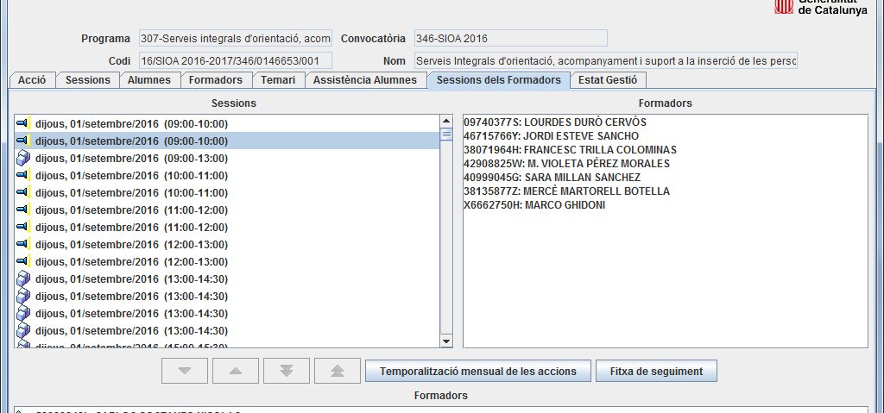
Fer clic al botó ‘Fitxa de seguiment’. Apareix la següent pantalla:

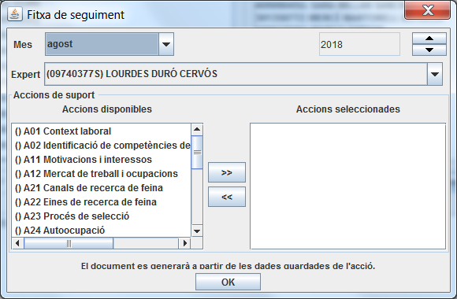
Seleccionar: Mes Expert Accions de suport

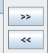
Fletxes per escollir les accions de suport que es vol que surtin al document

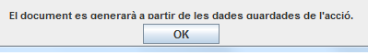
OK per generar el document

Exemple de “Fitxa de seguiment del mes d’abril de l’any 2017 en que s’ha escollit l’acció de suport ”A35 Formació tecnicoprofessional’ per a la persona membre de l’equip SIOAS “Nom de exemple” :
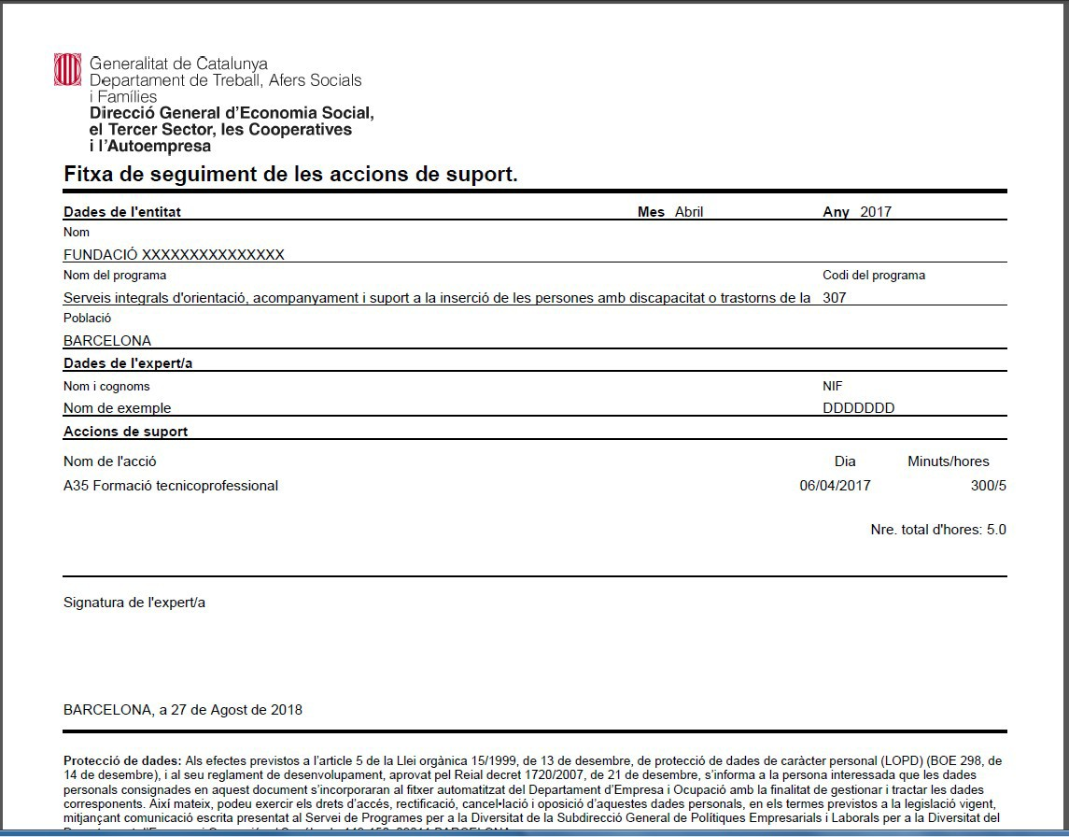

Pestanya Sessions dels Formadors: Temporització mensual d’accions

Dins la pestanya ‘Sessions dels Formadors, es pot generar el document acreditatiu de les accions impartides i activitats que ha fet l’equip mensualment.

Aquest document NO s’ha de lliurar.
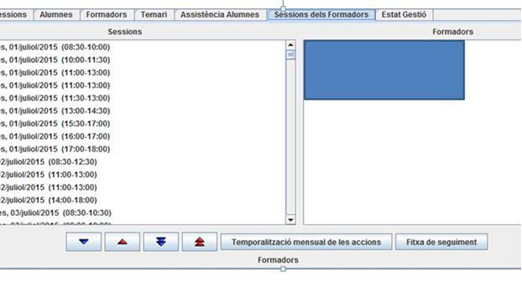


No s’ha de lliurar.
Exemple del 1er full del document “Temporització mensual d’accions” que no s’ha de lliurar
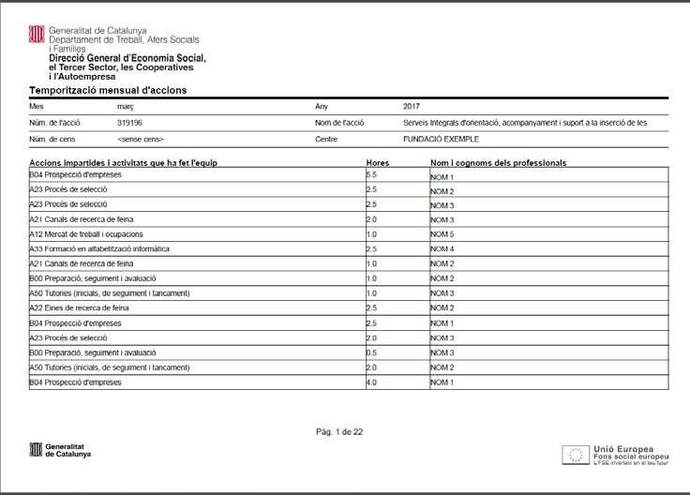

Pestanya Alumnes: Afegir i treure participants

Des d’aquesta pestanya es gestionen les persones beneficiàries de l’acció.

Abans d’introduir les persones participants a l’aplicació GIA cal la validació prèvia de la situació DONO mitjançant la fitxa de selecció de persones participants. L’òrgan corresponent comprova la situació DONO, no DONO, treballador/a en actiu inscrits a l’oficina de treball com a millora de feina i treballador/a en actiu. Un cop validades es poden introduir les persones participants de cada punt d’actuació.

Per afegir un participant cal introduir el NIF o NIE en el camp corresponent + ENTER

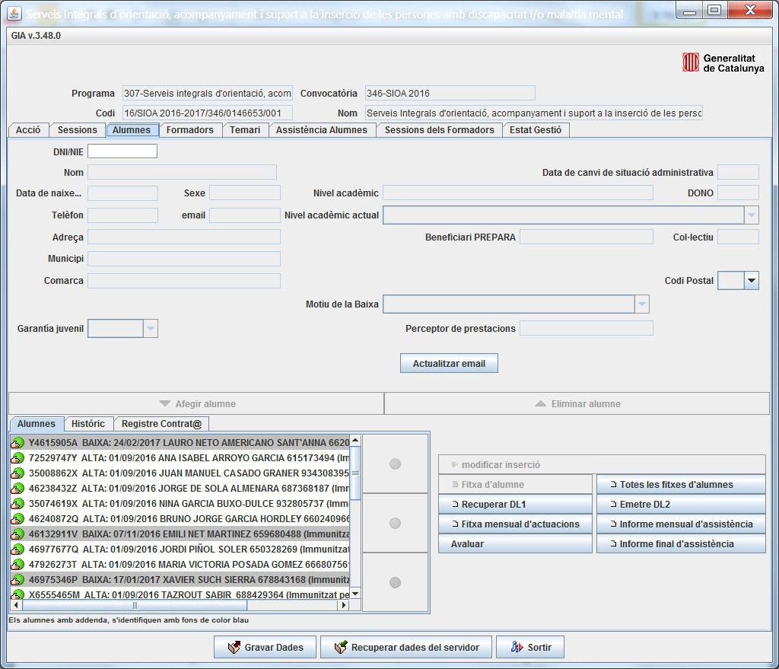
la

Quan es polsa la tecla ENTER L’aplicatiu GIA recupera automàticament les dades de persona (nom, data de naixement,...)

Posteriorment s’ha de fer clic al botó Afegir alumne i introduir la data en la qual se’n registra com a alta en l’acció. En el cas del primer grup de persones que formen part del DL1, aquesta data ha de ser igual a la data d’inici real de l’acció.

El botó “Afegir alumnes” inclou el participant en la finestra inferior “Alumnes” amb un cercle al davant que pot presentar els següents estats en el moment que s’introdueixen les persones participants:

Alumne/a que compleix la condició DONO però està pendent que l’entitat sol·liciti la immunització mitjançant el correu sioasdiversitat.tsf@gencat.cat, prèvia validació de les fitxes de selecció de les persones participants.

Alumne/a que NO compleix la condició DONO o és treballador/a en actiu i està pendent que l’entitat, prèvia validació de les fitxes de selecció de les persones participants, sol·liciti la immunització mitjançant sioasdiversitat.tsf@gencat.cat.

Alumne/a immunitzat que compleix la condició des del primer dia de la seva participació al programa com a inscrit/a al Servei Públic d’Ocupació com a DONO, millora de feina o treballador/a en actiu.
IMPORTANT

L’aplicatiu GIA comprova la situació DONO de la persona participant en la data en què s’introdueix al sistema i no en la data d’inici a l’acció. Per tant, pot passar que un/a alumne/a que complia la condició DONO a l’inici en l’acció aparegui amb el cercle vermell o groc.

La Secció de Programes de Foment per a la Diversitat haurà de validar prèviament la persona participant mitjançant la fitxa de selecció de les persones participants i les entitats introduir-les al GIA un cop les rebin corregides a través del Canal Empresa.

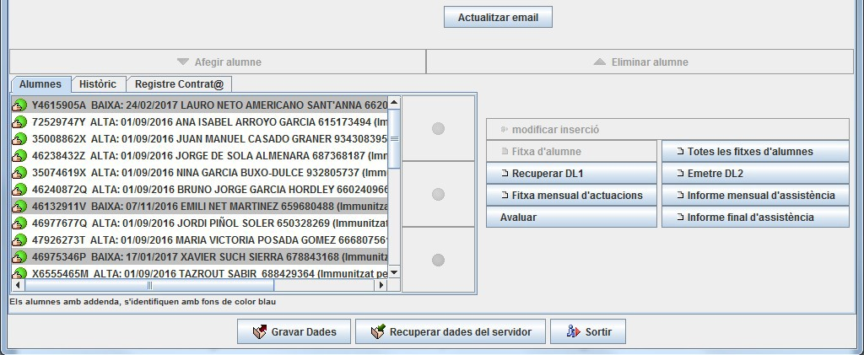
Per treure un participant s’ha de seleccionar i fer clic al botó “Eliminar alumne”
S’ha de triar el motiu en el desplegable de “Motiu de baixa”. L’alumne/a s’eliminarà de la llista però quedarà registrat en la pestanya d’Històric. Abans d’esborrar un participant comprovar que s’ha generat tota la seva documentació justificativa fins a aquest punt (sinó l’entitat no la pot recuperar).

En l’apartat Històric surten tots els moviments d’alumnes realitzats. Les altes es simbolitzen amb una fletxa cap amunt i les baixes amb una fletxa cap avall. Les línies pintades de gris son les que ja s’han inclòs o bé en el DL1 inicial o en qualsevol DL2 emès.

Pestanya Assistència Alumnes

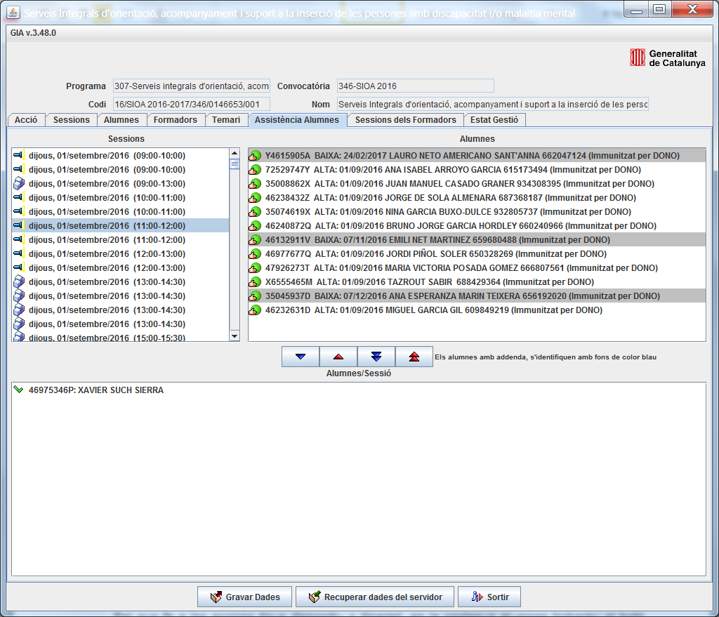
Des d’aquesta pestanya es pot registrar l’assistència de l’alumnat a les diferents sessions. Seleccionar sessions i alumne i fer clic al triangle blau, així es situarà a “Alumnes/Sessió”

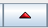
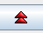
Afegeix l’alumne/a seleccionat a la llista de Alumnes/sessió. Afegeix tots els alumnes a la llista de Alumnes/sessió.
Treu l’alumne/a seleccionat de la llista de Alumnes/sessió Treu tots els alumnes de la llista de Alumnes/sessió

Pestanya Alumnes: Generació de documentació

Des de la pestanya Alumnes es pot generar la següent documentació:

  - Fitxes de persones participants (d’una persona o de totes de cop)
  - DL1 (document d’inici de l’acció)
  - DL2 (fitxa d’altes i baixes),
  - Fitxa mensual d’actuacions (Fitxa mensual de seguiment dels participants)
  - Informe mensual d’assistència
  - Informe final d’assistència

Botons de generació de documents relacionats amb alumnes

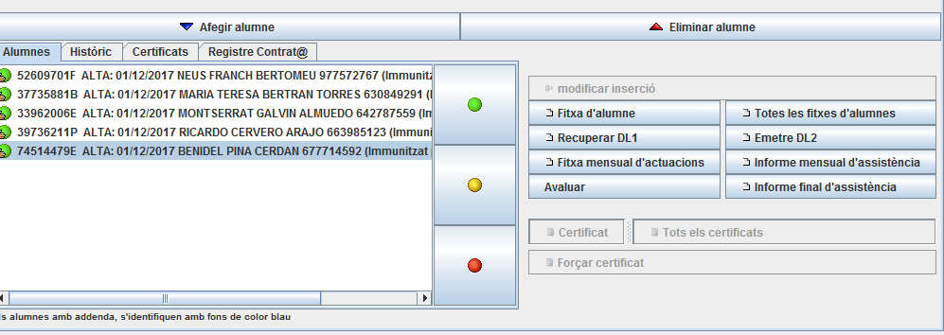

Fitxes de persones participants:

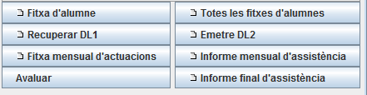
Botó “Fitxa d’alumne” per generar la fitxa d’una persona participant
Botó “Totes les fitxes d’alumnes” per generar les fitxes de tots els participants de cop

DL1 (document de participants a l’inici de l’acció)

El document DL1 mostra l’estat de l’acció en el seu 1er dia hàbil, i, per tant, només pot tenir informació relativa a la data d’inici real de l’acció. El tancament del DL1 està condicionat a:
  - nombre mínim de participants igual o major a 5 (requerit per l’aplicatiu GIA)
  - diferents variables segons la convocatòria, com ara el nombre de participants en situació de DONO, etc.
Botó “Tancar DL1” / “Recuperar DL1”
Un cop es fa clic al botó “Tancar DL1” el botó canvia per “Recuperar DL1.
Les persones inscrites el primer dia de l'acció s’enregistren en l’aplicació informàtica informant com a data d’inici en l’acció la data d’inici real de l’acció (o el primer dia hàbil posterior a aquesta data).

DL2 (fitxa d’altes i baixes de participants)

Un cop tancat el DL1, les altes i baixes dels participants queden reflectides als documents DL2 que es generen mitjançant el botó “Emetre DL2” . Es pot escollir emetre només els que no s’han fet o tots de nou

Fitxa mensual d’actuacions (Fitxa mensual de seguiment dels participants)

Es tracta d’un document on consten totes les actuacions tant individuals com grupals que cada participant ha realitzat cada mes.
Aquest document s’ha de generar cada mes per a cada participant, mitjançant el botó:

El document que genera el sistema apareix amb el títol: Fitxa mensual de seguiment dels/de
les participants, com es pot veure a l’exemple següent:
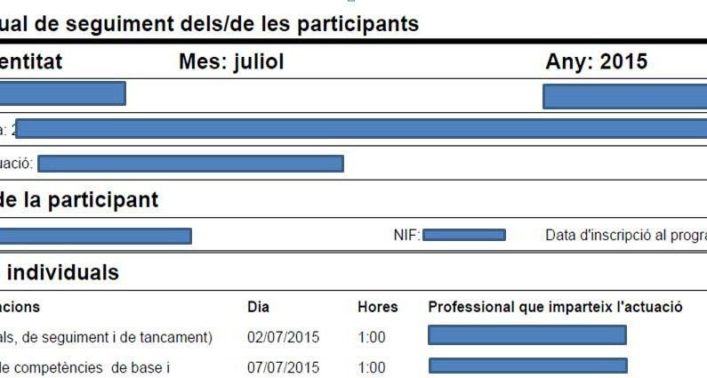

Informe mensual d’assistència

Aquest document es demanava en convocatòries anteriors però ja no s’ha de lliurar.
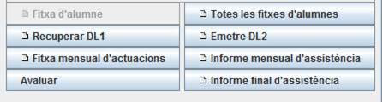
No s’ha de lliurar

Informe final d’assistència

Veure explicacions a l’apartat “Avaluació i tancament de l’acció”

Pestanya Alumnes: Avaluació

Avaluar vol dir indicar si les persones participants han finalitzat correctament l’itinerari. Per fer-ho cal polsar el botó “Avaluar”

Al polsar aquest botó apareix la pantalla d’avaluació:
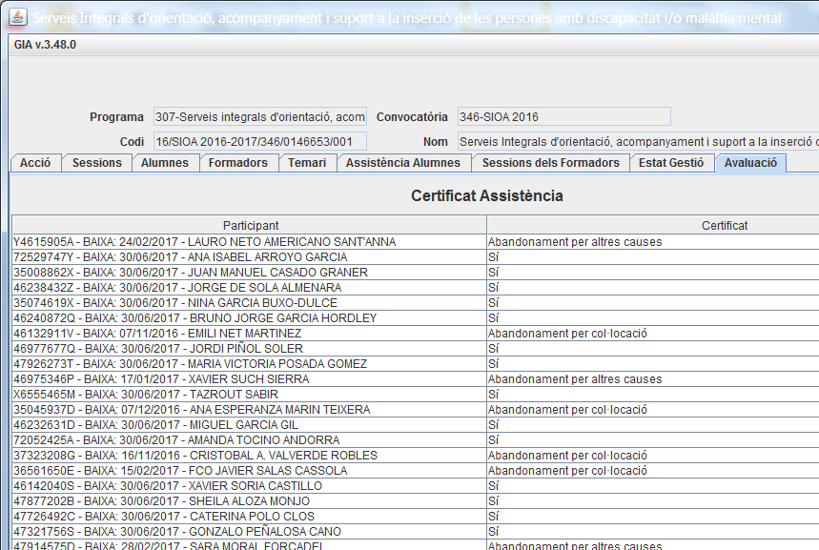
L'entitat ha de valorar qui té dret a certificat i qui no, sempre i quan compleixin amb el mínim d'assistència: 25 hores

Pestanya Alumnes: Tancament de l’acció (IFA)

Comprovacions prèvies

Abans de procedir al tancament de l’acció mitjançant la generació de l’Informe Final d’Assistència (IFA), s’ha de comprovar:

- Que s’han informat totes les sessions de l’acció i que s’ha mecanitzat correctament el seguiment de l’assistència i avaluació de l’alumnat. L’aplicatiu GIA ajuda a fer aquesta comprovació mostrant les dades d’assistència i avaluació i demanant confirmació per a continuar abans de generar l’ Informe Final d’Assistència (IFA).

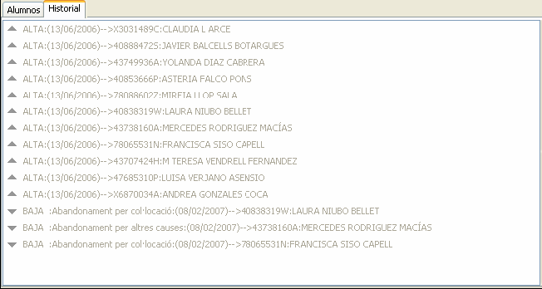
- Que no hi ha pendent cap DL2 (fitxa d’altes i baixes) per generar i que tots els moviments de l’alumnat han quedat reflectits en els seus respectius DL2. Per això cal mirar l’historial a la pestanya “Alumnes” i verificar que tots els moviments es troben en color gris clar.
- Que s’ha generat tota la documentació que cal lliurar al Departament de Treball, Afers Socials i Famílies en els terminis que indica la normativa vigent.

Informe final d’assistència (IFA)

Un cop fetes les comprovacions prèvies, es pot tancar l’acció mitjançant la generació de l’informe final d’assistència.
IMPORTANT

Abans d’Acceptar la generació de l’informe cal assegurar-se de què tota la informació relativa a aquesta acció és correcta i que s’ha generat tota la documentació. S’ha de Cancel·lar la generació de l’IFA en cas que les dades siguin incorrectes o manqui documentació.

Polsant el botó “Acceptar” continua el procés de generació de l’informe final d’assistència i el curs o acció queda definitivament tancat, sense cap opció de modificació o esmena.

Qualsevol sol·licitud de modificació de la informació de l’acció caldrà presentar-la per escrit a l’òrgan de la Generalitat, per a la seva valoració i modificació, si s’escau.

Per generar l’informe final d’assistència, polsar el botó:

Al polsar-lo apareix la finestra “Resum d’assistència i avaluació” (amb les dades d’assistència i avaluació de totes les persones participants).
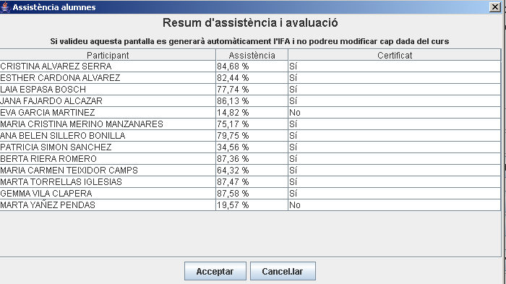

  - Acceptar la generació de l’IFA en cas que tota la informació relativa a l’acció sigui correcta i si s’ha generat tota la documentació que cal lliurar al Departament de Treball, Afers Socials i Famílies
  - Cancel·lar la generació de l’IFA en cas que les dades siguin incorrectes o manqui documentació.

Al tancar l’acció, la data de baixa de les persones participants (exceptuant aquells que hagin causat baixa abans de finalitzar l’itinerari) serà igual a la data de tancament de l’acció.
RECORDATORI: En el cas que les hores totals informades no coincideixin amb el total d’hores atorgades de l’acció, el sistema no deixa tancar l’IFA . La suma individual de tots els mòduls de tot l’equip SIOAS ha de coincidir amb la suma total d’hores informades en la fitxa GIA i per tant enregistrades al GIA.

Certificats d’assistència de les persones participants

Correspon al Departament de Treball, Afers Socials i Famílies l’emissió dels Certificats d’assistència. Cal que l’entitat un cop emès l’IFA i hagi lliurat un document amb el títol de certificat d’assistència on ha de constar els noms i cognoms de les persones que han obtingut avaluació positiva i han d’obtenir el certificat. Aquest dos documents formen part del compte justificatiu.

El Departament de Treball, Afers Socials i Famílies i, concretament, la Direcció General d’Economia Social, el Tercer Sector i les Cooperatives, emetrà els certificats de les persones participants.

Glossari de termes més usuals

- DL1: document que descriu Document llistat de les persones participants inscrites el primer dia de l'acció.

- DL2: document llistat de noves persones participants un cop iniciada l'acció o baixes produïdes entre l’inici i el fi de l'acció.

- DONO: demandant d’ocupació no ocupat.

- Fitxa mensual d’actuacions: document on queden reflectides les actuacions realitzades per cadascuna de les persones participants, actuacions tant individuals com grupals. Es tracta d’un document que s’ha de generar cada mes per a cada participant.

- Fitxa mensual de seguiment de les hores de suport: document on queden reflectides les actuacions realitzades per cadascuna de les persones membres de l’equip de les accions de suport Mòdul: Preparació, seguiment i Avaluació; Mòdul: Coordinació interna; Mòdul: Coordinació externa; Mòdul: Suport administratiu; Mòdul: Prospecció d'empreses

- IFA: Informe Final d’Assistència on es recullen totes les persones participants que han participat en l'acció amb el seu percentatge d’assistència i la seva avaluació.

- Número total d’hores atorgades: Són les hores mínimes informades a la fitxa GIA de tot el personal membre del SIOAS de la corresponent convocatòria i carregades al GIA.
- Usuari/ària: persona assignada a la gestió del GIA

